Рекомендации для родителей
«Играем с палочками Кюизенера»
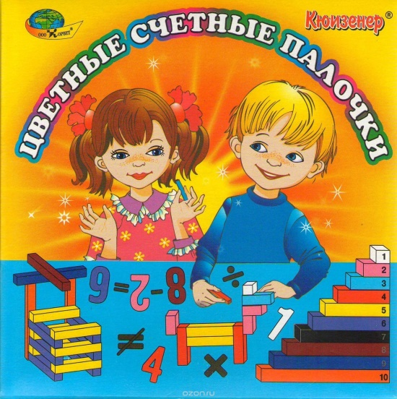
Родители всегда радуются, когда ребенок хорошо соображает. Можно ли добиться, чтобы ребенок стал умнее? Конечно, если развитием математических способностей заниматься так же регулярно, как тренируются в развитии силы, выносливости и других подобных качеств. Известно, когда ребенок решает посильные и интересные головоломки постоянно, он не теряется при столкновении с трудными задачами, действует активно, самостоятельно находит верные решения. В детском саду развивать математические представления дошкольника можно с помощью всем известных счетных палочек Кюизенера.
Мы хотели бы поделиться с Вами уникальной методикой, с помощью которой Ваш ребёнок в возрасте 4-х 5-ти лет не просто будет повторять за вами цифры, но и сам научится соотносить понятие «один» и цифру «1», научится понимать, какая цифра больше по значению, а какая – меньше и на сколько это больше, чем… А в возрасте 5-ти - 6-ти лет работать со схемой и планом, а также выполнять задания со слуха, что малышу очень пригодится в школе.
Как это сделать? Очень просто! Поиграйте с Вашим ребёнком с Палочками Х. Кюизенера!
Счетные палочки Х. Кюизенера - это числа в цвете. Названы они так в честь изобретателя Х. Кюизенера (1891 - 1976), бельгийского учителя начальной школы. В 1952 году он опубликовал книгу "Числа и цвета". Каждая палочка - это число, выраженное цветом и величиной. Цвета, в которые окрашены палочки, зависят от числовых соотношений, определяемых простыми числами первого десятка натурального ряда чисел, т.е. от «1» до «9». В каждом из наборов действует правило: чем больше длина палочки, тем больше значение того числа, которое она выражает.
Возьмите палочки, чтобы познакомиться с ними, внимательно рассмотрите их, и что Вы увидите? Палочки все разные: разных цветов и разной длины.
Поразмышляйте с малышом, что можно сделать с помощью этих палочек? Мостик через речку, если любимый Мишка попал в беду, «починить» у братца Кролика заборчик, который совсем наклонился, выстроить дорожку, по которой будут бегать любимые герои мультфильмов и многое другое, на что хватит Вашей фантазии и фантазии Вашего малыша. Манипулируя палочками, развиваем при этом мелкую моторику, воображение.
Познакомились? Пощупали палочки, увидели их в действии, а теперь можно давать задания и посложнее: ведь любимый цвет братца Кролика – оранжевый, как морковка, и заборчик у братца Кролика тоже должен быть похож на морковку, какой это цвет – оранжевый!? Нужно быть очень внимательным и выбрать только те «досочки», которые относятся к оранжевому цвету и построить аккуратный заборчик. Освоив более простые задания, Вы даёте малышу задания сложнее, например, построить одну часть забора и попросить малыша продолжить его, основываясь на том порядке, который был задан, обращая внимание на такие свойства палочек, как цвет «заборчика» (оранжевый, белый, синий и т.п.) и его высота, ведь доски у заборчиков разные могут быть разными: и короткими, и длинными. Постепенно связываете понятие длины и цвета: белый – коротнкая палочка, оранжевая – длинная, и т.п., которое является основным в игре с палочками Х. Кюизенера.
Мы подошли к основным аспектам действия игры с палочками Х. Кюизенера: чем больше длина палочки, тем больше значение того числа, которое она выражает.
Так, самая короткая палочка обозначает «единичку», палочка, что в два раза больше «единички», обозначает «2», и т.п.
Научились действовать по образцу в заданной последовательности, выяснили, что такое «больше», что такое «меньше», какая палочка «длиннее», какая «короче», где «право» и «лево», «вверх» и «вниз».
Теперь учимся сравнивать: белая палочка и много белых палочек, которые можно представить в виде конфет, которые очень любит кукла Даша (понятия «один» - «много»), синяя палочка – одна и много. Конфеты кукле Даше принёс Мишутка, но какую конфету возьмёт кукла Даша: белую – маленькую или синюю - большую? А как Вы думаете, на сколько одна синяя «конфета» больше белой? Сколько белых «конфет» может уместиться в одной синей? Проверим!! И наглядно подставляем к синей «конфете» беленькие, пока палочка не закроется, и посчитаем, сколько белых «конфеток» уместилось в одной синей. (Здесь мы уже осваиваем в игре основные навыки счёта через цвет).
Начинать, конечно, следует с малого: сколько белых палочек поместится в розовой – 2 шт., в синей – 3 шт., а как ещё можно сделать палочку, по длине одинаковой с синей? Правильно: из белой и розовой! Освоив и такие навыки игры, внедряйте понятия счёта: «один» - белая палочка, «два» - розовая палочка, «три» - синяя палочка и т.д.
Итак, постепенно и очень быстро, Ваш малыш научится считать и вычислять в пределах десяти самостоятельно!
Но это еще не все. Дальше ребенок может использовать палочки для выкладывания рисунка, ориентируясь на цвет и длину палочек, а в более сложном варианте на числовое значение («подписанные» палочки на схеме) или инструкцию со слуха, например: берем две палочки «пять», две палочки «семь», две палочки «три» и выкладываем из них домик.
Теперь палочки пригодятся нам для освоения деления целого на части (изучения дробных чисел). Выполните следующее упражнение. Возьмите палочку «шесть», разделите ее на две равные части. Сколько и каких палочек потребуется? (Две голубых палочки). Покажите 1/2 часть. А сколько белых палочек в числе «три»? (Три белых палочки).- Покажите 1/3 часть, 2/3 части; 3/3 части чему равно? (Трем или одному целому). А что больше: 1/3 часть или 2/3 части? Сравниваем 1/3 часть с 3/3. Каждый раз проговариваем, на сколько одна часть больше (меньше) другой. Данная игра повторяется на всех числах.
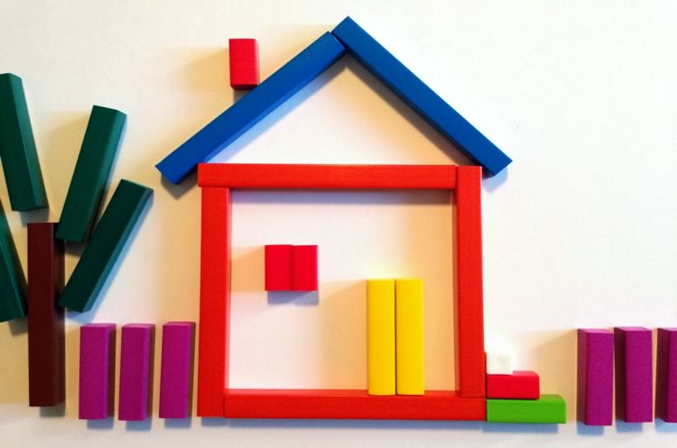
Всё получилось? Молодцы! Теперь, пройдя все этапы, ребенок получил количественные представления, научился определять состав чисел из меньших, вычислять, конструировать по схеме и выполнять инструкции со слуха, значит, учиться в школе ему будет легко и весело!

